**Reflexión Act 1.3**

Abraham Cepeda Oseguera

A00827666

En los últimos años, el mundo de las ciencias computacionales ha crecido increíblemente. Por lo que, cada vez se busca hacer procesos de forma más rápida, eficiente y con menor uso de memoria. Es por esto que resulta crucial conocer la complejidad de los algoritmos, así como su uso de memoria. De modo que, el haber conocido los diferentes métodos de ordenamiento y búsqueda me ayudó a darme cuenta de la importancia que tienen estos elementos en los algoritmos. Ya que, al haber programado cada uno de los algoritmos de ordenamiento y búsqueda, pude observar las comparaciones e intercambios que realizaba cada uno, así como el tiempo que tomaba en ejecutar su proceso. Igualmente, aprendí las diferentes complejidades que pueden llegar a tener lo algoritmos y a cómo calcularlas.

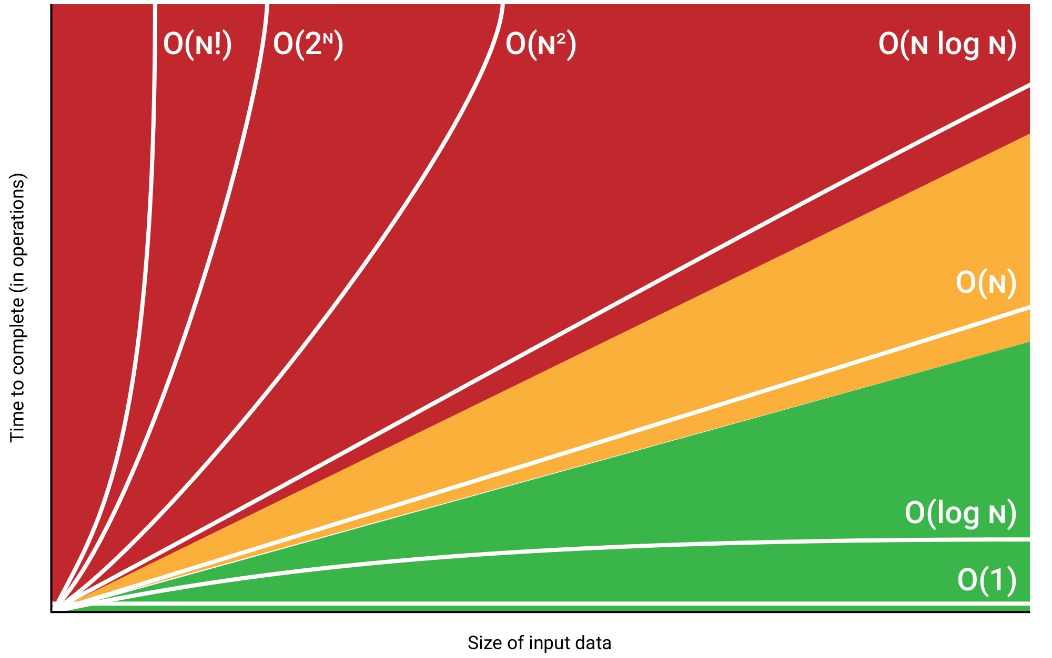Figura 1: Gráfica de complejidad

Además de entender la importancia de la complejidad y almacenamiento de los algoritmos, la situación problema me permitió tener una experiencia concreta de la utilidad que tienen los algoritmos de búsqueda y ordenamiento. Ya que, al emplear estos algoritmos en la solución entendí la ventaja de tener un algoritmo de ordenamiento eficiente que me permitiera emplear una búsqueda binaria para encontrar el índice de algún dato en específico. Igualmente, cabe mencionar que mientras realizaba la solución de esta situación problema me acordé del ejemplo que mencionó el instructor en un curso en línea acerca de algoritmos. El ejemplo que explicó se basaba en la diferencia que existe entre una búsqueda secuencial y una binaria. En su explicación, el instructor indicó que, si se tuviera que buscar una palabra en un diccionario, la búsqueda secuencial sería sumamente ineficiente, ya que tendría que revisar todas las palabras del abecedario hasta encontrar la deseada. En cambio, indica que con la búsqueda binaria se abriría el libro a la mitad y se compararía la letra encontrada con la deseada. En caso de que la segunda fuera mayor, abriría el libro en la mitad de la parte superior y así consecutivamente. De modo que, en tan solo dos comparaciones, este método de búsqueda ya descartó el 75% de las palabras del abecedario.

Así como los algoritmos de ordenamiento y búsqueda pueden ser utilizados para situaciones similares a las que presenta encontrar una palabra en un diccionario, también pueden ser utilizados en numerosas situaciones. Por ejemplo, pueden ser empleados para buscar usuarios dentro de una base de datos. Incluso, se utilizan al momento de ordenar las listas de reproducción en aplicaciones musicales como “*Spotify,”* ya que se necesitan ya sea al usuario elegir el método de ordenamiento o al buscar una canción en particular.

El haber adquirido estos conocimientos y habilidades lo considero sumamente valioso porque sé que es algo que voy a ocupar a lo largo de mi carrera profesional. Debido a que, son conceptos universales que se requieren para cualquier tipo de proyectos computacionales. Además, los algoritmos de búsqueda posiblemente me sirvan en un futuro cercano, ya que un cliente requiere tener una base de datos donde pueda consultar los datos de usuarios y administrarlos. Por lo que, con más razón me parece fascinante el haber aprendido estos conceptos.